**2021-2022 оқу жылы Қыналы НОББМ ата-аналарымен**

**жасалған жұмыстарына талдама**

Қыналы НОББМ-де жаңа оқу жылының басында ата-аналармен жылдық жұмыс жоспары құрылып бекітілді. Ата-аналармен жалпы жиналыс өткізіліп жоспар таныстырылды. Ата-аналар комитеті сайланды. Сонымен қатар, мектепте ата-аналардан құрылған **«Ұмай»** аналар клубы және **«Бәйтерек»** әкелер клубы жұмыс жасайды.

Рухани келісім күніне орай мектеп ата-аналарымен санитарлық талаптарды сақтай отырып «Отбасында толерантты мінез-құлықты қалыптастыру» тақырыбында дөңгелек үстел өтілді.

<https://www.instagram.com/p/CVVPTrNIhsS/?igsh=MTc4MmM1YmI2Ng>==

Кәмелетке толмағандар арасындағы құқықбұзушылықтың алдын алу және білім алушылардың бос уақыттарын тиімді ұйымдастыру мақсатында ата-аналармен жиналыс өткізілді. Ауылдық учаскелік полиция инспекторының қатысуымен кешкі уақыттағы балалар, балалардың бос уақыттарын тиімді ұйымдастыру тақырыптарында ұсынымдар жасалды.

<https://www.instagram.com/p/CZ1TS69gNz-/?igsh=MTc4MmM1YmI2Ng>==

Мектеп психологының қатысуымен сынып ата-аналарымен ақпараттық-түсіндірме жұмыстары жүргізілді. Жиналыстарда балалар арасындағы буллинг, кибербуллинг, жастар арасында кең тарап кеткен вейптің денсаулыққа зияны т.б. тақырыптарда ата-аналарға кеңес беру, алдын алу жұмыстары жүргізілді.

<https://www.instagram.com/p/CZ1Wx2HgDdM/?igsh=MTc4MmM1YmI2Ng>==

<https://www.instagram.com/p/CZ1Wx2HgDdM/?igsh=MTc4MmM1YmI2Ng>==

«Ұмай» аналар клубының ұйымдастыруымен Наурыз мерекесіне орай «Қазақ салты- сарқыт, қазыналы бай-құт» тақырыбында ауыл әжелерімен, аналарымен кездесу өткізілді.

<https://www.instagram.com/p/CbNnE4OAeJS/?igsh=MTc4MmM1YmI2Ng>==

8-9 сынып ата-аналарымен «Құқық әлемінде»,»Құқықбұзушылықтың алдын алу-міндет» тақырыбында ақпараттық-түсіндірме жұмыстары жүргізілді.

<https://www.instagram.com/p/Cc5Mlu5METv/?igsh=MTc4MmM1YmI2Ng>==

15 мамыр Отбасы күніне орай тәрбие ісі жөніндегі орынбасар Ж.А.Отарбаеваның, мектеп психологы Косжанованың ұйымдастыруымен ата-аналармен кофе-брейк түрінде кездесу ұйымдастырылды.

<https://www.instagram.com/p/CdkUKsPoZ08/?igsh=MTc4MmM1YmI2Ng>==

Сынып жетекшілер жылдық жоспарлары негізінде сынып ата-аналармен жиналыстарды тұрақты ұйымдастырып өткізді.

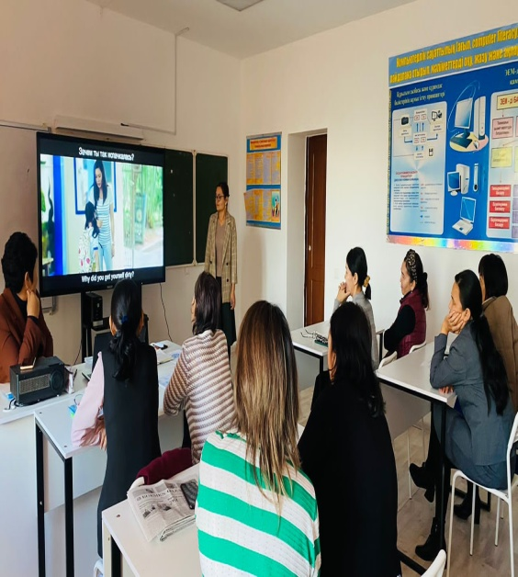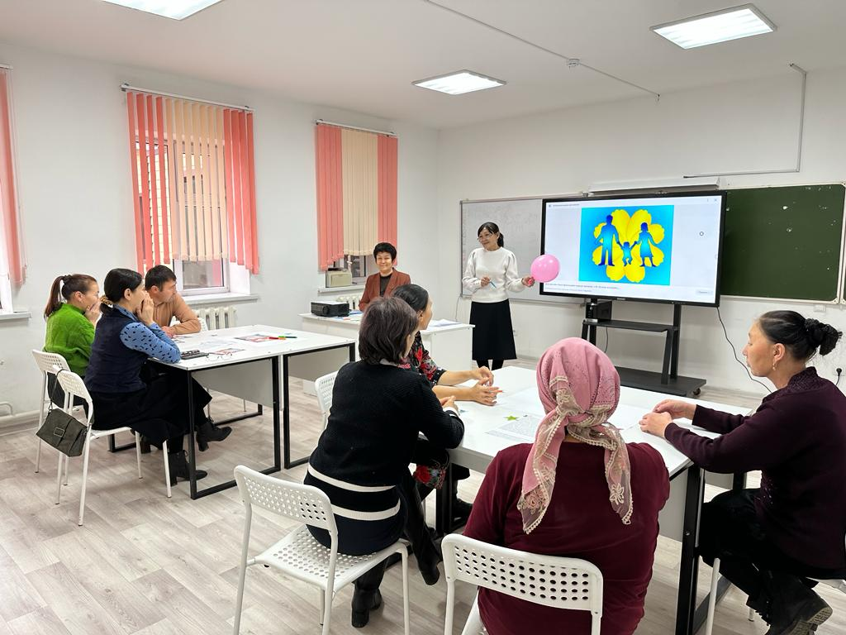

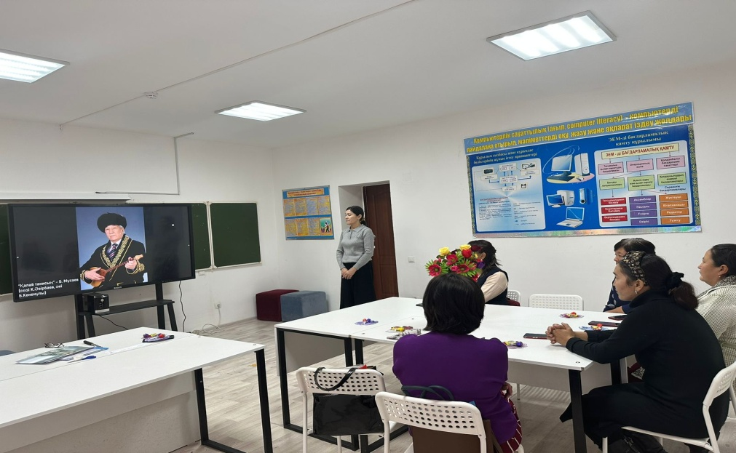

**2022-2023 оқу жылы Қыналы НОББМ ата-аналарымен жасалған**

**жұмыстарына талдама**

Қыналы НОББМ-де жаңа оқу жылының басында ата-аналармен жылдық жұмыс жоспары құрылып бекітілді. Ата-аналармен жалпы жиналыс өткізіліп жоспар таныстырылды. Ата-аналар комитеті құрылып, төрайымы Н.Сермағанбетова сайланды. Сонымен қатар, мектепте ата-аналардан құрылған **«Ұмай»** аналар клубы және **«Бәйтерек»** әкелер клубы жұмыс жасайды.

Ата-аналармен жүргізілетін іс-шаралар қыркүйек айында Отбасы күнінен бастау алды. 13 қыркүйек күні 8-сынып ата-аналарымен **«Отбасы- бақыт мекені»** тақырыбында дөңгелек үстел өтілді.Шараға Аналар мен балалары белсене қатысты.

<https://www.instagram.com/p/Cicr8DuMWnk/?igsh=MTc4MmM1YmI2Ng>==

Тәрбие жоспарының басым бағыттарына сәйкес қазан айында **«Бала –ата-ананың,отбасының, адамгершілік өмірінің айнасы»** тақырыбында ата-аналармен кездесу өткізіліп, ата-ааларға ішкі тәртіп ережелері түсіндіріліп ,бала тәрбиелеудегі кеңестер берілді. Кездесу соңында ата-аналар кездесуден түйген ой-пікірлерін постер қорғау арқылы қорытындылады. Мектеп психологы А.Косжанова **«Бала- біздің болашағымыз»** тақырыбында тренинг ұйымдастырды.

<https://www.instagram.com/p/CkLTgYUIM-R/?igsh=MTc4MmM1YmI2Ng>==

<https://www.instagram.com/p/CkLUMfrocpD/?igsh=MTc4MmM1YmI2Ng>==

Қараша айында мектеп оқушылары арасындағы құқықбұзушылықтың алдын алу мақсатындағы **«Құқықбұзушылықтың алдын алу- басты міндет»** тақырыбындағы онкүндік аясында әр сынып ата-аналарымен «**Отбасы және бала тәрбиесі», «Бала тәрбиесі –отбасы мен мектептің ажырамас бір бөлігі**», «**Ата- анамен мектеп арасындағы қарым-қатынас**» тақырыптарында ата-аналармен отырыстар өтті.

<https://www.instagram.com/p/Ck-kZw6ADQ0/?igsh=MTc4MmM1YmI2Ng>==

9-сынып ата-аналарымен жетекші Р.Скакованың ұйымдастыруымен **«Ұрпақ болашағы-тәрбие мен білімде»** тақырыбында жаңаша форматта ата-аналармен кездесу ұйымдастырылды.

<https://www.instagram.com/reel/Cn2KRLmoYKO/?igsh=MTc4MmM1YmI2Ng>= **«Бәйтерек»** әкелер клубының жұмыс жоспарына сәйкес **«Әкелер бізде қонақта»** тақырыбында тәрбиелік шара өтілді. Тәрбиелік шарада Әкелер мен балалары арасында түрлі қызықты тапсырмалар, ойындар ұйымдастырылды. Әкенің бала тәрбиесіндегі маңызды тұлға екендігі анықталды.

<https://www.instagram.com/p/Cn6_k8fIc8j/?igsh=MTc4MmM1YmI2Ng>==

Жоспарға сәйкес мектеп психологы А.Косжанова 9-сынып ата-аналарымен «Буллинг, кибербуллингтің алдын алу» тақырыбында түсіндіру жұмыстары жүргізілді.

<https://www.instagram.com/p/Cn7Sx75Ifc4/?igsh=MTc4MmM1YmI2Ng>==

Бала қауіпсіздігіне байланысты «Өрт қауіпсіздігі»,»Су қауіпсіздігі» тақырыптарында ата-аналармен жиналыстар өтілді.

<https://www.instagram.com/p/CpxnwExo5xj/?igsh=MTc4MmM1YmI2Ng>==

Сыбайлас жемқорлыққа қарсы мәдениетті қалыптастыру мақсатында ата-аналармен жиналыстар өтілді.

<https://www.instagram.com/p/CsdHondo0Wb/?igsh=MTc4MmM1YmI2Ng>==

Кәсіби бағдар беру мақсатындағы іс-шараларға сәйкес «Мамандық таңдау-маңызды іс» тақырыбында ақпараттық кеңес беру жұмыстары жүргізілді.

<https://www.instagram.com/p/CslbdPIIoMc/?igsh=MTc4MmM1YmI2Ng>==

Наурыз айында «Ұмай»аналар клубы жетекшісі З.Калиеваның ұйымдастыруымен «Дүние аналармен көрікті ғой»тақырыбында «Алтын алқа», «Күміс алқа» иелерімен кездесу кеші өткізілді.

<https://www.instagram.com/p/CpegTnbIQcu/?igsh=MTc4MmM1YmI2Ng>==

Сынып жетекшілердің ұйымдастыруымен сынып ата-аналарымен жиналыстар тұрақты өткізіліп тұрды.

<https://www.instagram.com/p/CoWsB2KAunz/?igsh=MTc4MmM1YmI2Ng>==

Тәрбие ісі жөніндегі орынбасары: Ж.А.Отарбаева